Actividad 1: Instalación y manejo de herramientas de trabajo I

1. La carpeta creada para el trabajo es ‘git_terminal’

1. Creo carpeta ‘activity_1’ desde Visual Studio Code

1. Creo archivo ‘act1.txt’ dentro de la carpeta ‘activity_1’ en Visual Studio Code

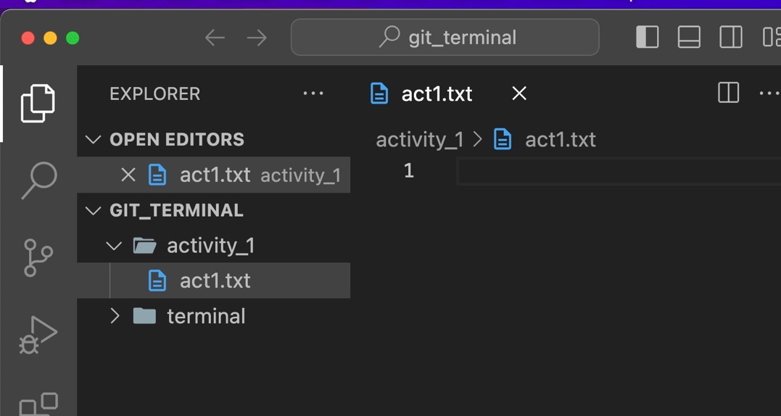

1. Elimino archivo ‘act1.txt’ y carpeta ‘activity_1’ desde Visual Studio Code

1. Creo carpeta ‘activity_1’ dentro de la carpeta gir_terminal

1. Creo archivo ‘ac1.txt’ dentro de la carpeta ‘activity_1’

1. Borro archivo ‘act_1’ y carpeta ‘activity_1’ dentro de la carpeta git_terminal

